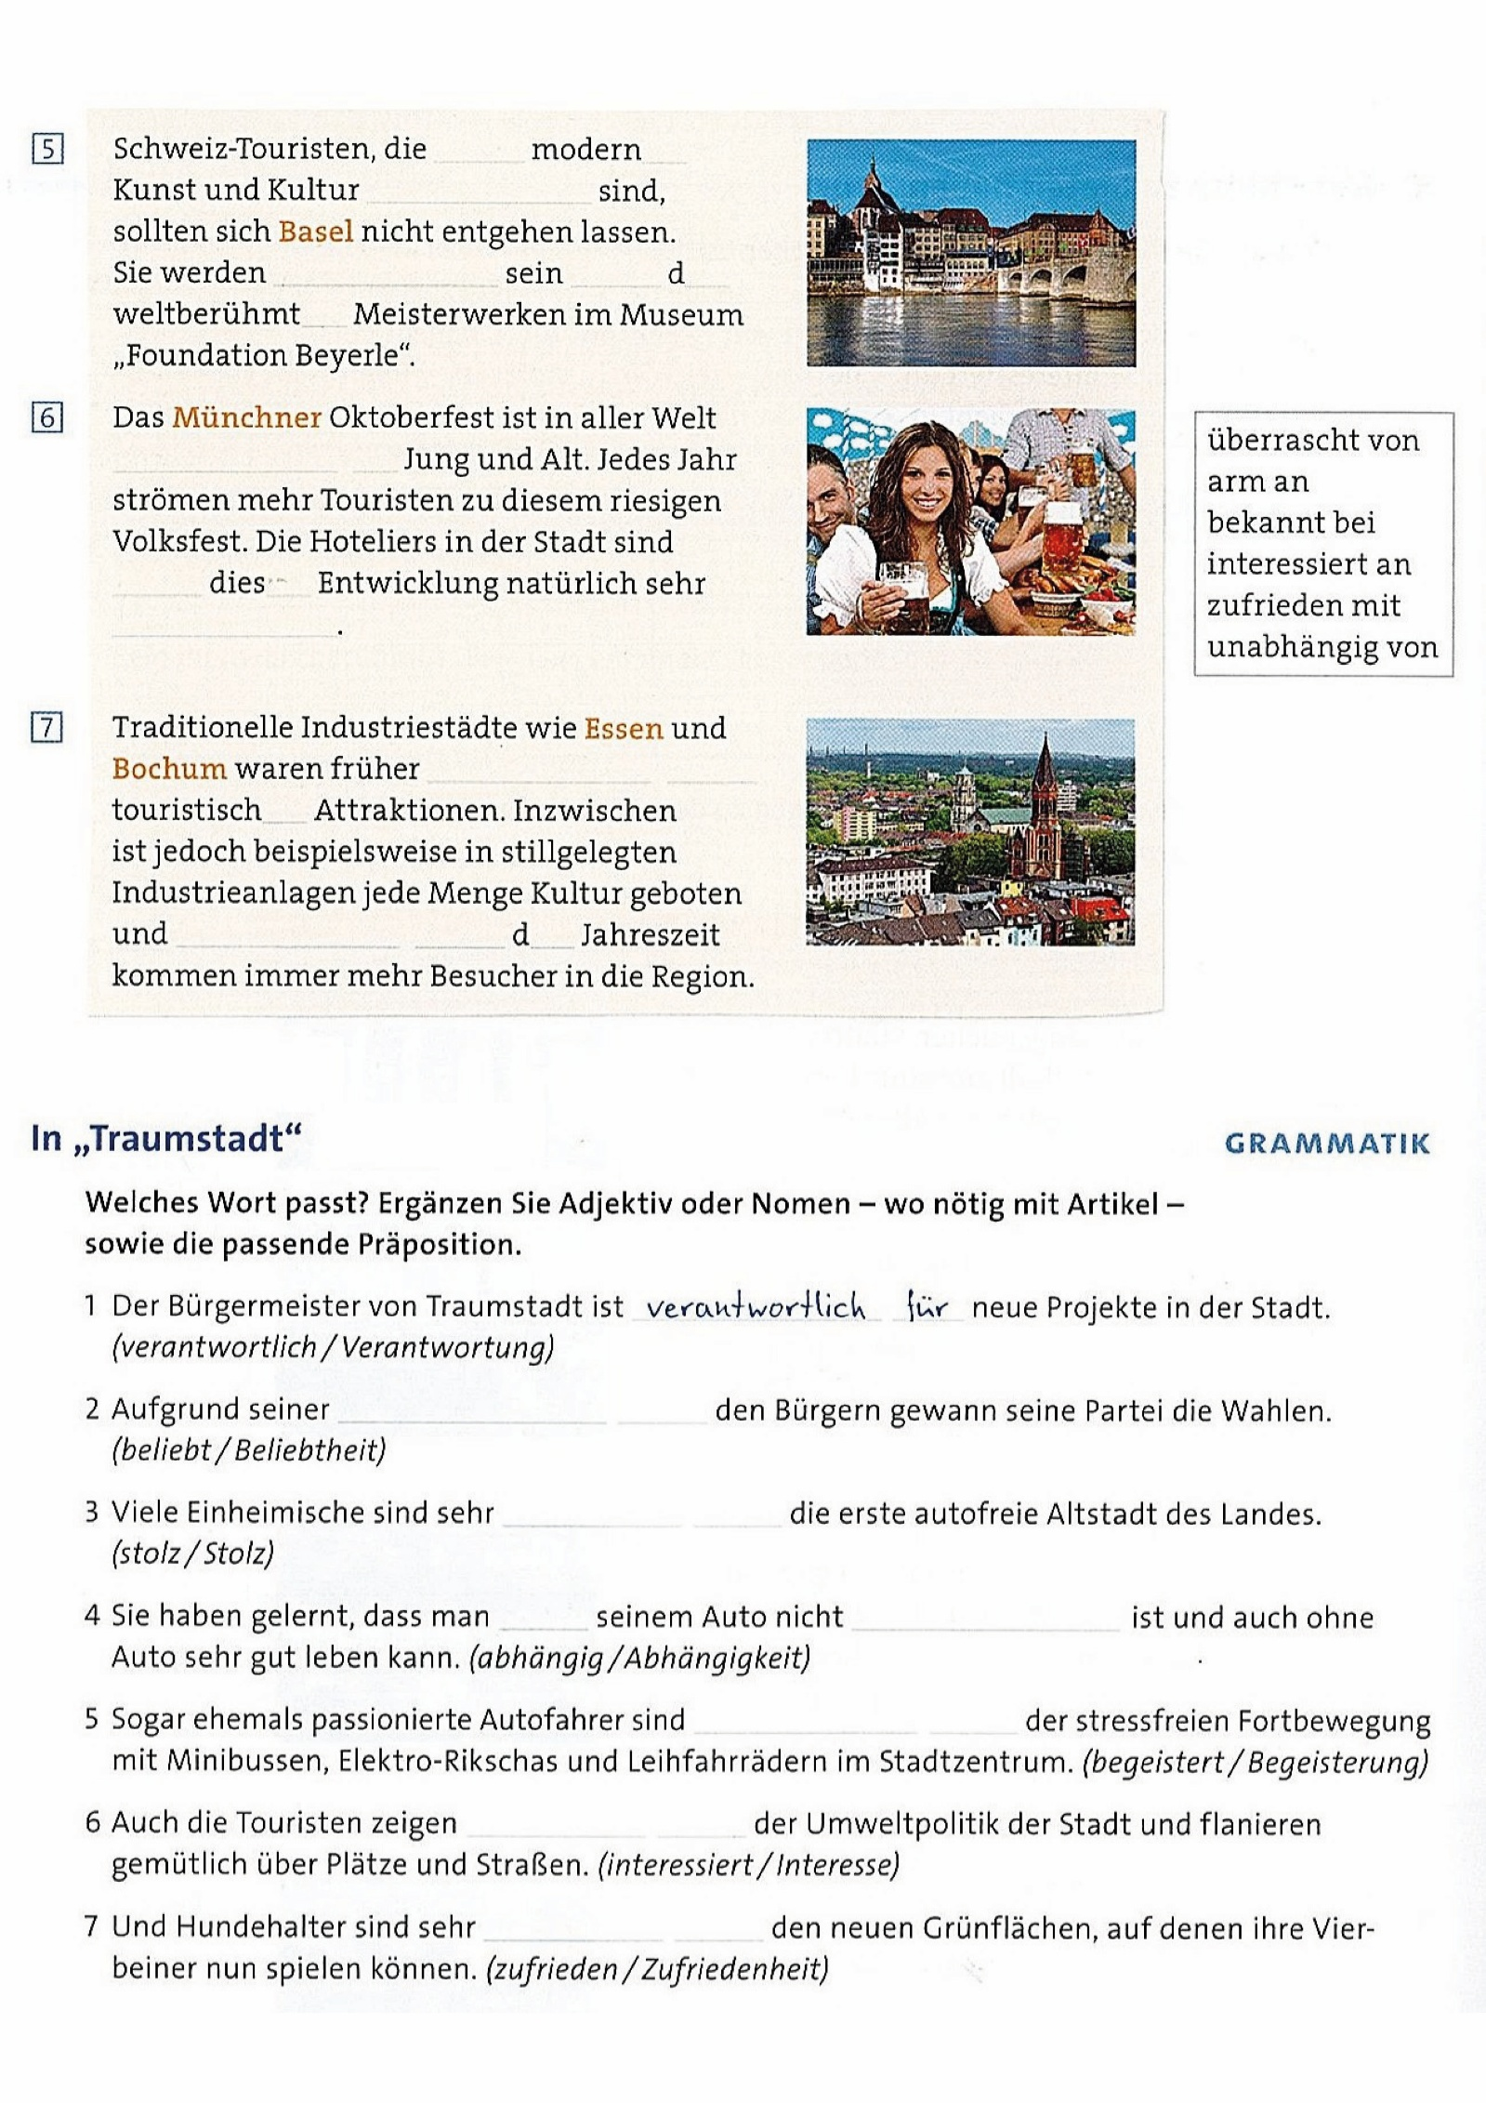

LÖSUNGEN: WAS STÄDTE ZU BIETEN HABEN, TEIL 2
5.Basel: Schweiz-Touristen, die an moderner Kunst und Kultur interessiert sind, sollten sich Basel nicht entgehen lassen. Sie werden überrascht sein von den weltberühmten Meisterwerken im Museum “F.B.“ .
6.München: Das Oktoberfest ist in aller Welt bekannt bei Jung und Alt. Die Hoteliers in der Stadt sind mit dieser Entwicklung natürlich sehr zufrieden.
7. Essen/Bochum: … waren früher arm an touristischen Attraktionen; … unabhängig von der Jahreszeit kommen immer mehr Besucher in die Region.

LÖSUNGEN: TRAUMSTADT – WELCHES WORT PASST?
2 Aufgrund seiner Beliebtheit bei den Bürgern gewann seine Partei die Wahlen.
3 Viele Einheimische sind sehr stolz auf die erste autofreie Altstadt des Landes.
4 Sie haben gelernt, dass man von seinem Auto nicht abhängig ist.
5 Sogar ehemals passionierte Autofahrer sind begeistert von der stressfreien Fortbewegung mit Minibussen
6 Auch die Touristen zeigen Interesse an der Umweltpolitik der Stadt.
7 Und Hundehalter sind sehr zufrieden mit den neuen Grünflächen.

